附件4
2026年港口流体装卸工职业技能竞赛
技术方案

为科学组织2026年港口流体装卸工职业技能竞赛，保证竞赛公平公正，维护参赛单位、参赛选手的合法权益，根据竞赛有关规定，制定本方案。
一、竞赛职业（工种）
竞赛职业（工种）为流体装卸工，范围为在港口企业中使用码头和储罐区设施设备，从事石化散装液体危险货物中转（装卸、运输、储存）的作业人员。
二、决赛时间地点
决赛时间：10月26日-10月29日（最终日程根据参赛人数适当压缩或延长）。
决赛地点：青岛港湾职业技术学院（青岛市黄岛区映山红路316号）。
三、选手条件
1.港口、码头从事流体装卸操作的正式职工（含企业与劳务派遣公司签订正式用人协议的劳务人员，报名时以企业为职工缴纳社保记录及与劳务派遣公司签订正式用人协议为准）。
2.思想政治素质好，职业道德修养高，取得从业或上岗资质，具有3年以上（2023年9月30日前参加工作）工作经历，无不良从业记录的一线职工，选手年龄不超过法定退休年龄（报名时由选手和竞赛组织单位分别提供相关证明材料）。
已获得“中华技能大奖”“全国五一劳动奖章”“全国技术能手”称号人员，不得以选手身份参赛。
四、竞赛名额分配
本项竞赛为单人项目。各参赛单位自行组织预赛，选拔优秀选手参加决赛。决赛竞赛由协会独立法人会员单位组队报名参加，每个单位限报2名选手。
五、竞赛成绩
（一）个人成绩
选手个人成绩由理论知识成绩和技能操作成绩两部分组成，满分均为100分。其中理论知识成绩按20%的比例折算计入个人总成绩；技能操作成绩按80%的比例折算计入个人总成绩。折算后的理论知识成绩与技能操作成绩相加得出参赛选手个人总成绩，成绩经四舍五入均计算到小数点后2位。
所有参赛选手名次按个人总成绩从高到低排序（成绩计算到小数点后两位），确定最终名次。如遇总成绩相同者，技能操作成绩高者，名次在前。若技能操作成绩仍相同，则装卸工艺编制与操作项目成绩高者，名次在前。若装卸工艺编制与操作项目成绩仍相同，则按装卸工艺编制与操作项目用时少者，名次在前。若以上成绩均相同，则依次按照装卸臂操作、现场急救与消防操作、泄漏现场应急处置项目的顺序进行比较，成绩高者，名次在前。
（二）团体成绩
团体成绩按照每个参赛队所有参赛选手的个人成绩总和从高到低排序（成绩计算到小数点后2位），确定最终团体名次。如遇团体总成绩相同者，队内最佳个人名次在前者，团体名次在前。
六、竞赛奖励
（一）团体名次
按各代表队团体成绩从高到低排序，分别以参赛队10%、15%、25%的比例颁发一、二、三等奖。其余决赛参赛队为优秀组织奖。
（二）个人名次
1.按决赛选手的参赛成绩，设置一等奖3名，二等奖7名，三等奖15名，其余决赛参赛选手为优胜奖。
2.各参赛队根据本企业的制度规定，对参赛获奖选手给予相应奖励。
七、竞赛内容
竞赛内容包括理论知识竞赛和技能操作竞赛两部分。其中理论知识竞赛成绩占竞赛总成绩的20%，技能操作竞赛占竞赛总成绩的80%。
（一）理论知识竞赛
理论知识题库含标准化试题1500道，题型包括单选题、多选题、判断题。计算机随机生成标准化试卷，共100道试题，满分100分。其中：单选题55题，每题1分；多选题20题，每题1.5分；判断题30题，每题0.5分。竞赛时间为30分钟。具体题目详见流体装卸工职业技能竞赛理论知识题库（网盘下载链接：https://pan.baidu.com/s/17Vobv6RHJ4oYu87gOCOyew?pwd=tfcf提取码:tfcf）。
（二）技能操作竞赛
技能操作竞赛分为4个项目：装卸工艺编制与操作、装卸臂操作、现场急救与消防操作和泄漏现场应急处置。以上4项分别考核选手流体生产工艺操作、设备操作、消防应急和泄漏应急处置4个方面的操作能力。
1. 装卸工艺编制与操作项目，占技能操作总成绩的30%
（1）赛项介绍
装卸工艺编制与操作为单人操作项目。每名选手按抽签抽到的工艺要求，进行胶管对接、工艺方案编制、流程准备、现场检查确认、纠错及启泵等一系列操作。真实模拟实际作业过程中的关键环节和典型操作方式。
（2）赛项目的
装卸工艺编制与操作是本工种的主要作业内容，此项目旨在强化操作人员油品装卸作业过程中的基本工艺操作技能，考核选手对于油品装卸作业过程中基本技能和工艺知识的掌握程度。要求选手能够按照操作规程进行现场检查确认，对于阀门错误状态进行现场纠错，并掌握法兰对接技巧以及正确的离心泵启动步骤。
（3）赛项内容
本赛项技术方案选取了船岸作业的开始阶段作为赛项内容，模拟场景是工艺编制及流程变通（根据抽签工艺要求）→进行胶管对接→先连接码头一端接口→后连接船上接口（此步选手不做）→现场复核纠错→打开最后一道阀门并启泵。然后接口气密试验（计时结束后由工作人员完成）。
选手赛前按规范要求穿戴好工作服和防护用品，按抽到的工艺要求编制工艺（每组备选工艺均为包括装船、卸船和倒罐3种作业同时进行的3线工艺），将软管法兰与装船工艺所使用的泊位岸端接口进行连接并按工艺流程要求检查和启闭阀门，发现并纠正未正确执行的阀门，然后打开启泵前的最后一道阀门并启泵。卸船作业最后一道阀门为沿介质流动方向的泵后第一道阀，所有阀门均在启泵前打开；装船作业和倒罐作业启泵前的最后一道阀门是泵前阀，泵后阀需在启泵后开启。竞赛使用仿真装置，准备流程中的检查和启闭阀门是以开关按钮模拟真实的电动阀门操作，每个阀门模拟器有一组红、绿色开关按钮，橙色确认按钮及远近控转换开关。按绿色按钮代表开启阀门动作，绿色指示灯亮；按红色按钮代表关闭阀门动作，红色指示灯亮；阀门状态检查完毕后按橙色确认按钮，橙色指示灯亮。所有阀门初始的启闭状态不确定，选手需在完成其它阀门状态确认后，才能进行启泵前最后一道阀门的开启并启泵（装船及倒罐作业泵的出口阀需在启泵后打开）。卸船工艺启泵时，选手只需按下确认按钮，视为通知船方启泵；装船和倒罐工艺启泵时，选手要在仿真油泵上按照操作规范进行模拟启泵操作。启泵前要正确检查润滑油位、压力表指示，并进行手动盘车，打开过滤器排气阀排气后方能启泵。
要求工艺方案编制准确，现场检查细致到位，能够准确发现并纠正错误的阀门状态，操作顺序正确；连接软管法兰操作规范，动作敏捷，接口无渗漏；工作服和防护用品穿戴规范，作业习惯良好，自我防护意识强，使用工具方式恰当，方法正确，作业质量符合要求。
项目设置了八个考核点：
第一个考核点是劳动防护及安全操作。选手应按本工种规范要求穿戴好工作服、工作鞋、安全帽、护目镜和手套；进入比赛场地时应先进行静电释放（以按下开始按钮代替）。
第二个考核点是能够根据工艺要求准确编制工艺方案。选手需根据系统提出的工艺要求在远控台完成工艺方案的编制。对抽签确定的3线作业工艺方案编制准确无误，如选手编制工艺方案发生错误，则该工艺环节失败。
第三个考核点是软管对接。选手需独立完成DN100软管固定端法兰与岸端法兰接口的连接。软管活套法兰需留在船方一端接口；选择使用合适长度的螺栓，安装方向一致，螺母应在软管法兰一侧；紧固法兰上的第一、二个螺栓时应对角紧固；法兰接口对接，用0.4MPa气压检测应无渗漏现象。
第四个考核点是现场阀门状态检查、确认与纠错。选手需对工艺方案涉及到的所有阀门状态进行检查、修正并按确认按钮。系统将随机产生若干个阀门执行错误，选手需进行辨识并就地操作修正。阀门就地操作时，应先将远近控旋钮调至近控模式，修正后将旋钮调回至远控模式，最后按下确认按钮。阀门状态无需修正时，直接按下确认按钮。
第五个考核点是正确开启最后一道阀门。卸船作业最后一道阀门是沿介质流动方向泵后第一道阀，开启最后一道阀门后按下确认按钮，视同通知船方启泵。装船作业和倒罐作业启泵前的最后一道阀是泵前阀，泵前阀开启后方可进行油泵检查、开启操作，且在启泵后方可开启泵后阀。选手在远控台进行流程编制时无需考虑先后顺序，但在现场检查修正时，选手需在完成其他阀门状态确认之后，方可开启最后一道阀门并启泵或通知船方启泵。装船作业和倒罐作业需在启泵后开启泵后阀。如提前开启则工艺流程编制环节失败。
第六个考核点是启动离心泵的操作要领。选手需按照正确的操作规程进行启泵，启泵前要检查油位、压力，并进行手动盘车，打开过滤器排气阀排气后方可启泵。启泵时先将选择旋钮打到就地状态，然后按下绿色启泵按钮。在远控状态下启泵视为无效。
第七个考核点是作业习惯。选手软管对接完成后要将工具放回原位，且将软管沿管向顺直；整个操作过程需要跨越管线的必须从跨越桥通过，且要一步一阶。
第八个考核点是操作时间，选手需要在规定的时间内完成项目操作，并在正确操作的基础上比较用时长短。
（4）操作步骤
参赛选手按抽签顺序出场。
①选手首先对竞赛设备、工具、器材进行查看确认无问题后站立在起始位（限时3分钟，3分钟内未完成准备由裁判按下开始按钮）。裁判员给出开始指令，选手按下开始按钮（视为已完成静电释放），系统开始计时。选手在远控台上抽签确定所要操作的工艺，远控台随机自动给出工艺阀门状态。
②选手首先根据系统提出的工艺要求在远控台完成工艺方案的编制和提交。提交流程后，现场阀门模拟器将变为随机状态，阀门的开闭以绿灯/红灯显示。如选手工艺方案编制有误，则工艺环节失败。
③工艺提交后，选手进行软管连接操作。使用赛场备用的工具、材料和软管，按规范操作要求，选择适当位置的软管，将软管固定法兰端与装船泊位的接口法兰连接，加垫片并紧固所有螺栓，保证接口密封，沿管向顺直软管（软管应在2条止步线之内）。选手开始现场操作阀门标志软管连接结束。
④软管对接完成后，即可开始进入阀门状态检查、确认环节。对发现的错误状态阀门进行就地修正，检查无误后按确认按钮。
⑤卸船作业开启最后一道阀门后按下确认按钮，视同通知船方启泵。装船和倒罐2个作业工艺启泵前的阀门检查、纠错完成后，按规范进行对应的启泵操作。启泵时需检查润滑油位（按下检查确认按钮），检查管线指针压力表与数显表数值是否一致（如一致按下确认按钮，不一致按下修改按钮），手动盘车（按正确方向转动三圈以上），打开过滤器排气阀排气并关闭，然后启泵。启泵时先将按钮打到就地状态，然后按下绿色启动按钮（在远控状态下启泵视为无效）。启泵后开启泵的出口阀。
⑥选手回到起始点区域内后，按下停止按钮，操作结束。
⑦工作人员检查法兰密封状态。
2.装卸臂操作项目，占技能操作总成绩的30%
（1）赛项介绍
装卸臂操作为单人操作项目，选手按照抽签场地及比赛顺序，完成启动前设备检查，启动后使用遥控器控制装卸臂快速连接器完成高、低位法兰对接、穿越靶环等环节。
（2）赛项目的
操作人员控制装卸臂完成规定动作，旨在强化操作人员对装卸臂启停检查及操作规程要点的掌握，检验选手对装卸臂操作的精准度和熟练度。
（3）赛项内容
参赛选手按规范穿好工作服、工作鞋、救生衣，戴好安全帽、护目镜后，进入比赛区。选手首先完成装卸臂启动前的检查并按正确顺序启动装卸臂，然后解除内外臂锁紧装置，到指定位置进行操作；选手在指定区域内通过遥控器操作内外臂，驱动快速连接器和1#平台（高台）法兰接口精准对位后，操作快速连接器向2#平台移动；在移动路线上穿越设置的2个靶环后完成对2#平台（低台）的对位后回收装卸臂，比赛结束。
项目设置了六个考核点：
第一个考核点是劳动防护。选手应按规范要求提前穿戴好防静电工作服、工作鞋、安全帽、护目镜进入比赛场地。
第二个考核点是装卸臂使用前的检查和电液系统规范启动。选手应按设备启动要求完成各项检查、液压站及电控系统启动动作。
第三个考核点是装卸臂准确对位。操作人员用遥控器操控装卸臂，使快速连接器前端分别准确的对接1#平台（高台）、2#平台（低台）设定的目标法兰（主要考核距离和同心度2个指标），且在整个赛项操作过程中的任何时候不得碰撞限位框和障碍物。对位考察装卸臂端口与目标法兰的接近度和同心度2个指标。最佳对位位置设定为接近度5cm、同心度100%，系统根据对位偏差进行线性扣分。每个对位点配分20分，对位距离和同心度分别占10分。对位距离5cm时，得满分10分。对位距离≤2cm或≥20cm时距离分为0分。距离低于2cm视为撞靶，还需扣罚撞靶分；对位完全同心时，同心度得满分10分。靶心偏差≥10cm时，视为脱靶，同心度不得分。
第四个考核点是操控精准度。装卸臂在从1#平台（高台）向2#平台（低台）行走过程中选手需操控装卸臂，使快速连接器下方的探测杆穿过设置的靶环（以靶环感应结果为准，反方向穿过靶环视为无效），过程中不得碰撞靶环，否则将会进行相应扣分。
第五个考核点是作业习惯，要求选手在整个操作过程中不得踩踏或越过止步线，跨越电缆槽、液压管时必须走踏步，否则进行扣分。
第六个考核点是操作时间。要求选手在规定时间内完成比赛项目，并在正确操作的基础上比较用时长短。
（4）操作步骤
①选手事先按规范穿戴好防护用品，对竞赛设备设施进行检查（限时2分钟），确认无问题后，站立在起始位准备比赛。
②选手按下开始按钮，计时器开始计时。选手首先绕设备一周（视为设备检查），并汇报指令：“设备检查正常!”。随后按照正确顺序启动液压站（顺序依次为选择驱动、选择遥控、报警试验并打到报警等待），然后解除内外臂锁止机构，进入划定的操作区范围（操作中选手需始终在操作区范围内）。
③选手通过操作遥控器将快速连接器移动至1#平台（高点），在由2根红外探测杆组成的限位框前方由前向后移动进入平台范围内，与目标法兰进行对位。确定对位点后拍下确认按钮，对接完成。随后再操控快速连接器沿原路线反向离开1#平台（快速连接器进入和离开平台时，均须被红外探测杆检测到），向2#平台移动。
④在从1#平台至2#平台移动的路线中，设有2个靶环，操作人员操控快速连接器，使安装在下方的探测杆穿过行进路线上的第1个靶环。
⑤之后，选手继续操控装卸臂穿越第2个靶环，然后抵达2#平台（低点）限位框前方，由前向后移动进入平台范围内进行2#平台对接点的对接。对接完成后再次拍下确认按钮，然后操控快速连接器沿原路线反向离开2#平台（快速连接器进入和离开平台时，均须被红外探测杆检测到）。
⑥工作人员恢复锁止机构，操作人员回收装卸臂到位，复位遥控器，关闭设备；最后回到起始区按下电子计时器停止按钮，比赛结束。
3.现场急救与消防操作项目，占技能操作总成绩的20%
（1）赛项介绍
此项目为单人项目，包含心肺复苏急救和单人对接敷设消防水带（含消防战斗服穿着）等环节。选手首先快速穿着消防战斗服，在跑动中将两盘消防水带迅速对接敷设到位，然后对假定的受伤人员（假人）进行心肺复苏抢救。
（2）赛项目的
此赛项主要考核选手在生产现场出现紧急情况时的自救互救技能、快速对接消防水龙带的消防技能。
（3）赛项内容
参赛选手首先进行消防战斗服穿戴和打水带操作，选手按规范（口述检查结果）检查消防战斗服，然后快速穿戴放在固定位置的消防战斗服，携带好水枪头，站在划定的宽2米、长37米跑道起跑点，将第一盘消防水带一端接口与地面分水器分流口对接，向前甩出水带；然后携带水带和水枪头沿跑道快速冲向着火点，在跑动中将2盘水带对接并展开第二盘水带，最后接上水枪头，到达跑道终点；完成后对放置在固定位置的假人进行心肺复苏急救。项目设置了七个考核点：
第一个考核点是选手规范穿着消防战斗服的技能。包括选手是否按正确顺序穿着，着装和搭扣是否符合规范。每处场地准备4种型号战斗服，每种型号各准备两套，以适用于不同身材的参赛选手。
第二个考核点是选手敷设和连接消防水带的技能。要求选手能迅速连将消防水带与分水器和水枪头进行连接，甩出的第一盘水带要能够超过8米线，并在跑动中进行2条消防水带的连接。第二条水带需在8米线之外展开，水带展接过程中不能偏出规定的宽度范围，连接处不能出现脱落现象，分水器不得拖出起跑线和禁止线（分水器局部超出划线外边缘即为拖出），否则将进行相应扣分。
第三个考核点是进行心肺复苏急救的技能。要求选手按规范对人体模型进行意识判断、呼救报警、急救准备并实施心肺复苏急救。如选手操作不规范，将进行相应扣分。
第四个考核点是各个环节完成时间。选手需要在规定的时间内完成各环节操作，并在正确操作的基础上比较用时长短。
（4）操作步骤
①选手按规范穿好劳动防护用品，查看消防水带（工作人员按照统一标准准备水带）、分水器并进行自行整理，对消防战斗服和心肺复苏假人进行检查，如选手检查中发现设备、器材存在问题可以申请进行更换（准备工作限时3分钟，如果规定时间未能完成准备工作，现场裁判有权替选手按下开时按钮）。
②选手按下急救计时器开始比赛，此时系统开始计时。
③选手迅速跑到水龙带展接起点处，进行消防战斗服穿着和水龙带对接操作。
④选手首先拿起放在固定位置的消防战斗服，按规定的顺序和要求迅速穿上消防战斗服（必须按照正规穿戴方法，上衣严禁套头穿戴），系好搭扣，携带好水枪头。穿戴完毕后，再次拍下消防计时器。到达划定的宽2米、长37米的跑道起跑点，将一盘水带一端与分水器连接并甩出水带。然后携带水带和水枪头沿跑道快速冲向着火点，在跑动中将第二盘水带对接并8米线之外展开第二盘水带。把携带的水枪头安装在第二盘水带另一端后冲过终点线（以水带过终点线为准）后按下水带终点计时器，同时将水枪头放置在位于终点的垫子上。此时假人急救开始计时，选手迅速折返跑到假人急救处对假人实施心肺复苏操作（假人急救前可将消防头盔摘下）。
⑤要求选手首先判断患者的意识（轻拍假人肩部并呼喊“喂，快醒醒！”）、呼吸（耳朵贴到假人鼻子上听鼻息）、心跳（触摸假人颈动脉）情况，清除口腔异物（将假人头歪到一侧并用手指伸到嘴里抠出）并呼救（呼喊“快来人！快拨打120！”）。如动作及报告不到位将进行相应扣分；选手按照操作规范以30:2的比例进行胸外按压和人工呼吸，120秒内完成5个循环。按压时要求选手跪立在伤员身侧，双手交叉重叠，掌根部放置在伤员胸腔上方（2乳头连线中点处），胳膊始终伸直，用身体力量进行按压，按压频率为100-120次/分钟；吹气时要用压额抬颏法（一手按在额头上同时捏住伤员鼻子，一手抬起伤员下巴）开放气道，张开嘴包住伤员的嘴，连续吹2口气，急救完成后判断假人颈动脉是否恢复并整理好假人衣服和选手穿戴的消防战斗服后拍下计时器原地等待裁判检查。
⑥裁判检查选手消防战斗服穿戴情况和假人急救情况后，选手将消防服脱下并协助工作人员放到指定位置，选手离开场地。
4.泄漏现场应急处置项目，占技能操作总成绩的20%
（1）赛项介绍
泄漏现场应急处置操作为单人项目，模拟管线发生溢油泄漏时，应急人员设置隔离带，辨识危险性，设置消防器材，切断油源阀门，收集泄漏油品并对管线和法兰泄漏处进行堵漏。
（2）赛项目的
流体装卸工大多从事的是液体危险货物装卸和储存作业，泄漏事故的应急处置是操作人员的一项必备技能。此赛项主要考察液体危险品作业现场突发泄漏事故时现场人员的发现判断和应急处置能力。
（3）赛项内容
泄漏现场应急抢险采取搭建模拟管线溢油现实场景的实操平台，选手佩戴防毒面具，完成管线和法兰堵漏应急作业。该赛项设置了八个考核点：
第一个考核点是规范佩戴防毒面具的技能。考察选手是否会按正确标准佩戴防毒面具，是否符合规范等。
第二个考核点是快速关闭管线截止阀（手动DN150阀门）切断管线油源。
第三个考核点是快速准确将移动式收油槽放置在管线溢油处的下方收集外溢油品。
第四个考核点是需在管线溢油区域放置可燃气体检测仪，模拟对事故区域可燃气体浓度进行侦查测定。
第五个考核点是需在发生管线泄漏的区域放置消防器材。
第六个考核点是对发生溢油事故的管线周边区域进行警戒隔离的意识与技能。
第七个考核点是正确使用堵漏器材。一是使用2根钢带和胶皮对DN150管线三通处的泄油孔（5mm直径，设置在三通处）进行封堵；二是使用堵漏器材（夹具、注胶枪）对DN150法兰接口处泄油孔（5mm直径，设置在法兰相邻两处螺栓之间）进行封堵。
第八个考核点是封堵完毕后用0.5MPa压力测试，检验封堵效果。
（4）操作步骤
①选手抽好出场顺序，在指定地点等待入场；
②出场选手检录后，首先进行参赛准备。使用组委会准备好的工具安装好模拟故障法兰盲板，安装时将事先准备好的问题垫片按照规定方向放置（垫片尖角向正上方）；选取堵漏所需钢带（不允许提前安装钢带扣、连接注胶枪和注胶夹具）；检查操作所需的各项工具、设备；按规范佩戴好防毒面具。
③选手完成准备工作后，工作人员打开前端球阀加压注水（压力0.1MPa），选手按下计时按钮开始比赛，此时系统开始计时（准备工作限时10分钟完成，如果未能完成准备工作，现场裁判有权替选手按下计时按钮，选手剩余准备时间将占用其竞赛时间）；
④出场后选手首先手动关闭管线阀门；
⑤选手再从器材存放区取出2个移动式储油槽，将储油槽分别放置在管线溢油泄漏位置的正下方，确保管线溢出的液体全部落在储油槽的收集范围之内；
⑥选手回到器材存放区，取出可燃气体检测仪，跑到管线区域附近进行模拟测爆（将测爆仪拿到任一泄漏点下方视为进行测爆操作），口头汇报“测爆正常!”，在指定位置放置好可燃气体检测仪；从器材存放区拿取两个五公斤干粉灭火器，放置在管线区域附近指定位置；
⑦选手再次到器材存放区，取出伸缩式隔离带，在地面画出的隔离线区域点位设置隔离带；
⑧选手到器材存放区，拿取带压堵漏工具，到管线区域开始对预先设置好的管线三通和法兰2处溢油孔进行封堵作业（不要求顺序）;
⑨堵漏完毕，选手按下计时按钮，比赛结束。工作人员对泄漏处进行加压测试，清洁场地。如选手在15分钟内未能完成竞赛项目，裁判终止比赛，未完成的比赛内容均不得分。
八、裁判设置和要求
（一）裁判设置
竞赛设裁判长1名，裁判员16名。
裁判长负责全部比赛项目的评判组织及监督工作；裁判员负责对比赛选手的动作、操作、纪律等进行评判工作。
（二）裁判人员要求
1.思想政治好，道德修养高，热爱本职工作，具有良好的职业道德和心理素质，无不良从业记录，在本地区或本行业内享有较高声誉。
2.长期从事本专业（职业）技术工作，具有较高的裁判理论水平和丰富的实际操作经验，熟练掌握竞赛规则，在竞赛活动中运用准确、得当。
3.大专及以上文化程度，原则上具有本职业（工种）高级工及以上职业资格或技能等级，或具有中级及以上专业技术职务，或具有交通运输行业职业技能鉴定或等级认定考评员资格。
4.年龄原则上不超过65周岁，且身体健康，获得工作单位支持，能够按时到岗并按要求完成指定裁判工作。
5.能够自觉坚持公平、公正原则，服从组织安排，秉公执裁，不徇私情。
九、竞赛场地及设施设备
（一）理论知识竞赛场地及设施设备
满足决赛参赛选手理论知识考试需求，配备组网计算机、服务器，考试软件系统等。
智能考试软件能够根据设置自动生成标准考试试卷，并能统一下发到考试终端。选手比赛时通过考试终端进行答题，答题完成后选手可自主提交试卷，答题时间结束，系统自动收卷并进行评判给出成绩。
（二）技能操作竞赛场地及设施设备
1.装卸工艺编制与操作项目场地和装（设）备要求。
（1）场地要求。场地大小30×25m，工艺见附图：
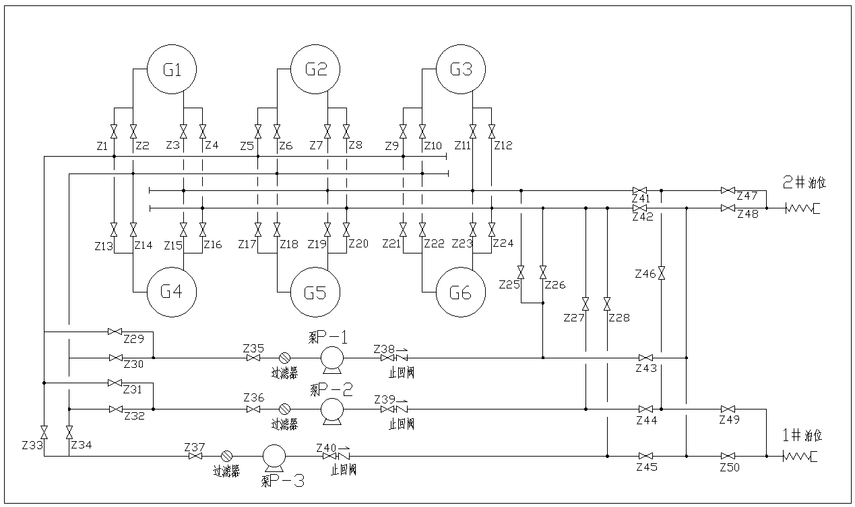
（2）装（设）备要求
①装置：装卸工艺编制与操作仿真装置2套；试漏装置2套；DN100（长4米）一端带松套法兰软管4根，电子计时显示和辅助裁判装置2套。
②工属具：24mm、27mm呆扳手各2把，6×200mm一字起子2把，以上均为防爆铜质工具。
③材料： M16×70mm、M18×80mm螺栓各准备24套，DN100法兰垫片若干（按选手人数加10片准备）。
④劳保用品：防静电标志工作服、防静电工作鞋、安全帽、劳保手套均由选手自备。
2.装卸臂操作项目场地和装（设）备要求
（1）场地要求： 10X12m场地2块。设备布置如图：
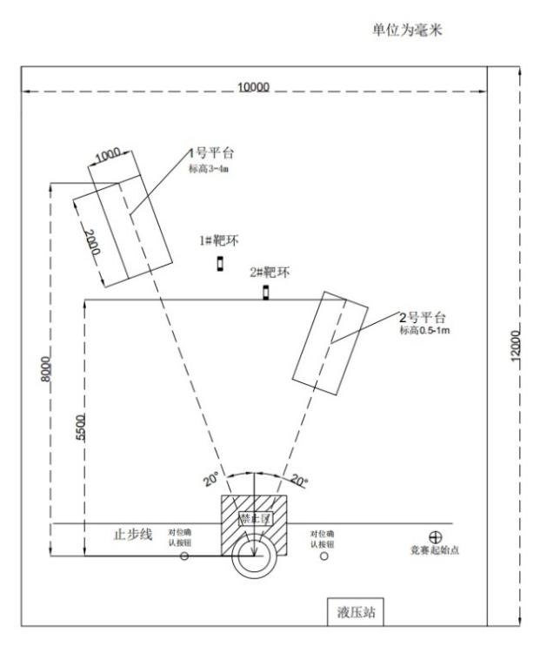
（2）装（设）备要求
①设备：电液驱动装卸臂两台。主要参数：
设计温度 | -19—100℃
设计压力 | 1.6MPa
管道材质 | 20#
接船法兰 | ANSI 150LB DN200RF
接岸法兰 | DN300 PN1.6 WN/RF
驱动方式 | 电液驱动
内外臂最大展开角度 | 135度、一级报警122度、二级报警133度（ERC）
装卸臂水平转度角度 | ±45度、一级报警30度、二级报警40度（ERC）
装卸臂倾覆力矩 | 380KN·M
最高作业高度 | 14500mm、设计高水位4300mm
最低作业高度 | 4200mm、设计低水位-500mm
注：上述参数以后续发布安装到位的设备数据为准，包括液压站启停操作步骤、内外臂复位锁止销结构等信息。
②器材：接口对位装置2套，位置见装卸臂操作对位装置示意图，限位框尺寸1000×2000mm；U型障碍靶环2个；电子计时显示装置2套。
③劳保用品：防静电工作服、防静电工作鞋（比赛可以不使用防砸型），安全帽，护目镜均由选手自备，救生衣由赛场提供。
3.急救与消防操作项目场地和装（设）备要求
（1）场地要求
场地要求。45米×5米场地2块。布置如图：
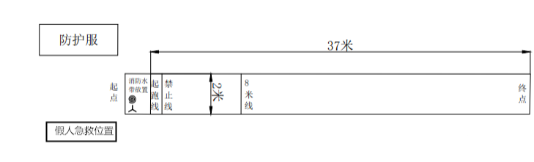
每处比赛单元场地设置心肺复苏操作设备一套，消防战斗服8套，XXL、XL、L、M每种型号各2套；消防水带对接装备2套。
4.泄漏现场应急处置项目场地和装（设）备要求
（1）场地要求。每块场地8X6m。场地布置如下图：
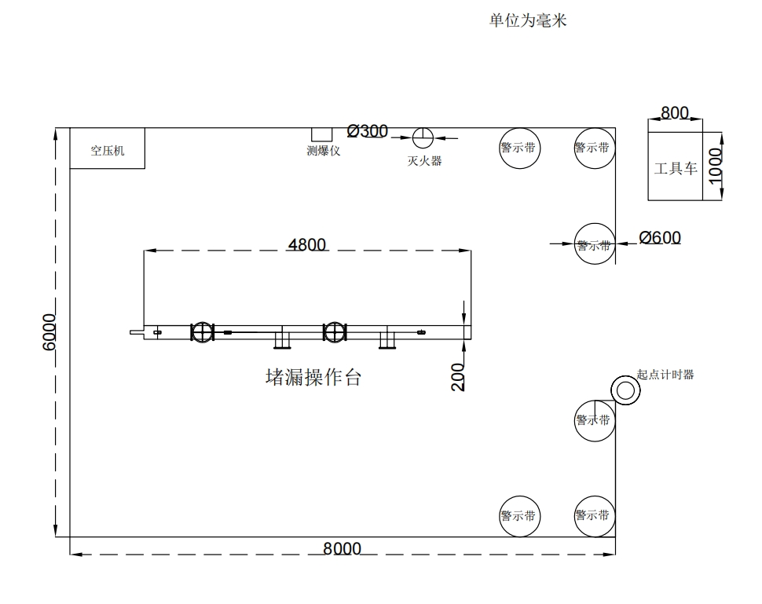

- 堵漏设备如下图所示：
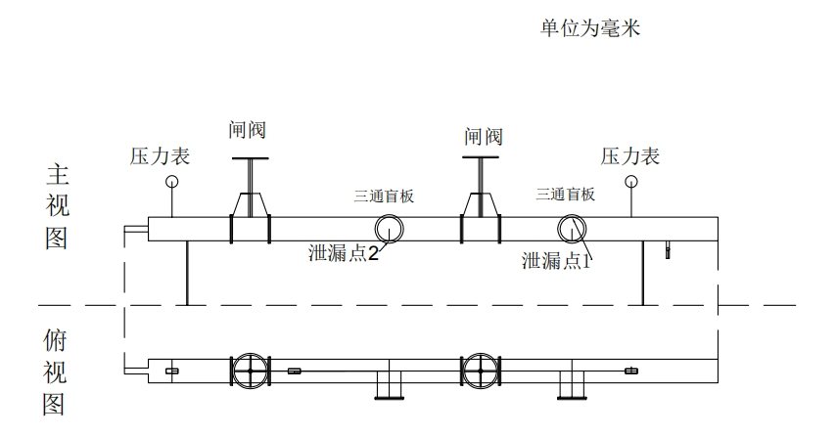
漏点1：三通盲板法兰密封处泄漏 漏点2：三通与主管道连接处泄漏
（2）装（设）备要求。
每处比赛单元场地搭设1套带压堵漏操作台，附设加压泵等设备；使用水作为模拟介质。
①堵漏操作管线管径150mm，在三通处预设一个5mm溢油孔；在法兰两螺栓之间位置设置一个5mm溢油孔。比赛时操作压力0.1MPa，操作完成后试压压力0.5MPa。
②使用30×4mm橡胶带、30×1mm钢带封堵三通处及弯头处漏点，用紧带器进行紧扎。
使用专用法兰夹具对法兰漏点进行封堵，用注胶枪注胶。移动式隔离带；便携式可燃气体检测仪；五公斤干粉灭火器，移动油槽2个。
③劳保要求：选手自备工作服、劳保鞋、防毒面具（自吸过滤式半面罩）、劳保手套、护目镜、安全帽。

十、竞赛评判标准
（一）装卸工艺编制与操作项目
2026年港口流体装卸工职业技能竞赛
装卸工艺编制与操作项目评分表
考核内容 | 分值 | 评分标准 | 扣分 | 得分 | 事项
劳动防护 | 5 | 工作服、工作鞋、安全帽、护目镜、手套未按规范穿戴，每项扣1分。
软管对接 | 20 | 1.未能选择正确的泊位（装船工艺对应的泊位）进行胶管对接本环节不得分；  2.法兰连接密封有渗漏扣20分；无渗漏情况下，出现下面情况扣分：  （1）首对螺栓未用对角紧固方式每次扣5分；  （2）螺栓朝向不符合要求（螺母应位于软管法兰一侧）每次扣2分；  （3）软管松套法兰位置不正确每个（应该留到船方接口一侧）扣10分；  （4）对接过程中零件或工具掉落地上每次扣1分；  （5）漏装软管法兰螺栓、垫片或安装松动（用手能拧动视为松动）每个扣2分；  3.连接后未将软管沿管向顺直（未将软管放置在2条止步线之间）扣2分。
工艺方案编制与现场检查确认 | 50 | 1.未按抽到的工艺要求编制工艺方案或编制工艺方案错误，本环节为零分，且时间分最多得10分；  2.远控台编制的工艺方案与现场操作的方案不一致，本环节为零分；  3.现场对阀门状态进行检查，未打到近控就对阀门进行开关操作的，每次扣2分，本环节分数扣完为止；  4.对辨识出的执行错误的阀门进行修正操作后，未将远近控开关打回远控的，每次扣2分；  5.选手检查、修正完阀门状态后未按橙色按钮确认，每次扣2分；  6.对于执行错误的阀门未能辨识出来或未能正确纠正的，本环节为零分；  7.没有在按钮正面方向操作或隔着管线进行阀门操作的，每次扣2分；  8.未正确操作最后一道阀门本环节零分；  9.装船和倒罐工艺的泵后阀在启泵前打开的本赛项工艺编制部分零分；  10.卸船作业未通知船方启泵（按下确认按钮）视为流程编制失败，本环节零分；装船及倒罐作业未启泵视为流程编制和启泵环节失败，本环节和启泵环节零分。  11.不走跨越桥直接跨管道、胶管或走跨越桥没有一步一阶，每出现一次扣2分。
启泵环节 | 5 | 1.启泵前未正确检查润滑油位或压力表指示扣2分；  2.未手动盘车3圈以上扣2分；  3.未打开过滤器排气阀排气并关闭排气阀扣3分。  4.未将选择旋钮打到就地就按下启泵无效，且每次扣2分。
操作时间(待商定) | 20 | 1.赛项操作时间为9分钟，9分钟完成得20分。每延后1秒扣0.1分，时间分扣完为止；  2.赛项限时15分钟。15分钟未完成比赛的，裁判终止选手操作。选手得分为终止操作时所完成部分得分。
比赛用时： 秒 比赛成绩： 分
选手签名： 裁判员签名：
裁判长签名： 年 月 日

装卸工艺编制与操作项目备选项及答案：
一：1#泊位进6#罐、3#罐出2#泊位（用P1泵）、5#罐倒至1#罐（用P2泵）
（一）49开、50关、44关、46开、47关、41开、25关、23开、24关、11关、7关、19关、3关、15关。
（二）9开、10关、21关、5关、17关、1关、13关、29开、30关、31关、33关、35开（泵前最后一道阀）、38开（启泵后开）、26关、43开、45关、50关、42关、47关、48开。
（三）18开、17关、6关、10关、22关、2关、14关、30关、31关、32开、34关、36开（泵前最后一道阀）、39开（启泵后开）、44关、27开、28关、26关、42关、12关、24关、8关、20关、4开、3关、16关。
二、1#泊位进1#罐、4#罐出2#泊位（用P3泵）、6#罐倒至2#罐（用P2泵）
（一）49开、50关、44关、46开、47关、41开、25关、11关、23关、7关、19关、3开、15关、4关。
（二）14开、13关、2关、6关、18关、10关、22关、30关、32关、34开、33关、37开（泵前最后一道阀）、40开（启泵后开）、28关、45开、50关、43关、42关、48开、47关。
（三）21开、22关、9关、5关、17关、1关、13关、29关、33关、31开、32关、36开（泵前最后一道阀）、39开（启泵后开）、44关、27开、42关、28关、26关、12关、24关、8开、7关、20关、4关、16关。
三、1#泊位进5#罐、2#罐出2#泊位（用P2泵）、4#罐倒至3#罐（用P1泵）
（一）50开、45关、49关、43关、48关、42开、27关、28关、26关、12关、24关、20开、8关、19关、4关、16关。
（二）5开、6关、17关、1关、13关、9关、21关、29关、33关、31开、32关、36开（泵前最后一道阀）、39开（启泵后开）、27关、44开、49关、46开、41关、47开、48关。
（三）14开、13关、2关、6关、18关、10关、22关、30开、29关、32关、34关、35开（泵前最后一道阀）、38开（启泵后开）、43关、26关、25开、41关、11开、12关、23关、7关、19关、3关、15关。
四、2#泊位进3#罐、6#罐出1#泊位（用P1泵）、2#罐倒至4#罐（用P3泵）（一）47开、48关、41开、46关、25关、11开、12关、23关、7关、19关、3关、15关。
（二）22开、21关、10关、6关、18关、2关、14关、29关、30开、32关、34关、35开（泵前最后一道阀）、38开（启泵后开）、26关、25关、43开、42关、48关、45关、49关、50开。
（三）5开、6关、17关、9关、21关、1关、13关、29关、31关、33开、34关、37开（泵前最后一道阀）、40开（启泵后开）、45关、28开、42关、27关、26关、12关、24关、8关、20关、4关、16开、15关。
五、2#泊位进4#罐、1#罐出1#泊位（用P3泵）、3#罐倒至5#罐（用P2泵）
（一）47开、48关、41开、46关、25关、11关、23关、7关、19关、3关、15开、16关。
（二）1开、2关、13关、5关、17关、9关、21关、29关、31关、33开、34关、37开（泵前最后一道阀）、40开（启泵后开）、28关、45开、42关、48关、49关、50开。
（三）10开、9关、22关、6关、18关、2关、14关、30关、34关、31关、32开、36开（泵前最后一道阀）、39开（启泵后开）、44关、27开、28关、42关、26关、24关、12关、20开、19关、8关、16关、4关。
六、2#泊位进2#罐、5#罐出1#泊位（用P2泵）、1#罐倒至6#罐（用P1泵）
（一）48开、47关、45关、50关、42开、28关、27关、26关、24关、12关、20关、8开、7关、16关、4关。
（二）18开、17关、6关、10关、22关、2关、14关、30关、34关、32开、31关、36开（泵前最后一道阀）、39开（启泵后开）、27关、44开、46关、49开、50关。
（三）1开、2关、13关、5关、17关、9关、21关、31关、33关、29开、30关、35开（泵前最后一道阀）、38开（启泵后开）、26关、43关、25开、41关、11关、23开、24关、7关、19关、3关、15关。

（二）装卸臂操作项目
2026年港口流体装卸工职业技能竞赛
装卸臂操作项目评分表
考核内容 | 分值 | 评分标准 | 扣分 | 得分 | 事项
劳动防护 | 5 | 工作服、安全帽、劳保鞋、救生衣及护目镜未按规范穿戴，每出现一处扣2分，最多扣5分；
检查启动 | 5 | 1.无启动装卸臂绕臂检查并报告“设备检查正常”，扣2分（绕行装卸臂距离需达到规定距离）；  2.不会启动设备，由工作人员启动，此环节不得分；  3.未按规定顺序启动控制系统（依次为选择驱动、选择遥控、报警试验并打到报警等待）扣3分。  （注：本环节最多扣5分）
精准对位 | 40 | 1.两处对位点，每少一处有效对位扣20分（选手对位后完成后未按下确认按钮，视为此次对位无效）；  2.整个赛项操作过程中快速连接器与对位框限位、框体及目标法兰等每发生一次碰撞扣5分；  3.装卸臂快速连接器没有从限位框前方（以红外对射检测为准）进出对位位置的，每个位置扣5分。  4.操作过程中选手不得踩踏或越过止步线（包括禁止区），每出现一次扣5分；  5.操作过程中，如因选手操作失误发生机损事故，本赛项为零分；引发限位报警每次扣10分；  6.对位结束后装卸臂没有进行回收或没有将设备关闭本赛项为零分；未完全归位扣5分；  7.对位环节不做的，本环节及赛项时间分均为零分；
穿越靶环 | 30 | 1. 装卸臂下端的感应杆每少穿越1个U型靶环扣15分（以行走反方向穿过靶环无效）；  2.穿过靶环时，装卸臂不得触碰靶环任何部位，每碰一次扣5分，本环节分数扣完为止；  3.本环节不做的，本环节及赛项时间分均为零分；  （注：本环节先扣穿越分，再扣碰撞分，最多扣30分）
操作时间 | 20 | 1.全部操作过程在7分钟内完成得满分20分，每超时1秒，扣0.1分，最多扣20分。  2.赛项限时15分钟。15分钟未完成比赛的，终止选手操作。选手得分为终止操作时所完成部分得分。
比赛用时： 秒 比赛成绩： 分
选手签名： 裁判员签名：
裁判长签名： 年 月 日
（三）现场急救与消防操作项目
2026年港口流体装卸工职业技能竞赛
现场急救与消防操作项目评分表
序号 | 考核内容 | 分值 | 评分标准 | 扣分 | 得分 | 事项记录
1 | 消防战斗服穿戴 | 5 | 1.1未按规范检查消防战斗服扣1分；  1.2消防战斗服裤脚、裤带、领口、袖口、前襟、后襟、腰带、头盔等每处穿戴不得体扣1分，最多扣5分；  （注：以上各项以裁判的检查结果为准。）
2 | 水带对接 | 35 | 2.1分水器与水带未连接紧密扣4分；  2.2分水器被拖出起跑线扣2分；拖离禁止线本环节不得分；  2.3第一盘水带展开后未超过8米线扣4分；  2.4第2条水带在8米线之内提前展开扣4分；  2.5敷设的水带拉直后每出现一次扭圈360度，扣2分，最多扣10分；  2.6打水带过程中水带及人员需在划线之内，每出线（踩线）一次扣2分，最多扣10分；  2.7跑动过程中水枪头掉落地上每次扣2分；  2.8过终点线之前水枪头未与水带有效连接扣4分；  2.9过终点后，水枪头没有放在指定的垫子上扣2分；  2.10过终点线拍结束按钮之后，整个水带任何连接处出现脱落情况则本环节不得分。
3 | 急救操作 | 35 | 3.1未判断意识，扣2分；  3.2未解除衣物，扣2分；  3.3未判断颈动脉搏或呼吸情况扣2分；  3.4按压位置错误，扣1分，最多扣5分；  3.5按压设置频率100次/分钟-120次/分钟，频率不正确每次扣0.5分，最多扣35分；  3.6按压力度错误每次扣1分，最多扣35分；  3.7吹气失败一次，扣2分，最多扣20分；  3.8完成5次循环未判断颈动脉搏动及整理假人衣服的，扣2分；  3.9 5个操作循环不做完，本环节不得分。
4 | 操作时间 | 5 | 4.1心肺复苏操作时间150秒，分值5分。每增加1s扣0.2分，扣完为止。
4 | 操作时间 | 10 | 4.2穿消防战斗服时间20秒，分值10分。每增加1s扣0.2分，扣完为止。
4 | 操作时间 | 10 | 4.3水龙带对接时间8秒内完成得10分。每增加1s扣0.5分，扣完为止。
比赛用时： 秒 比赛成绩： 分
选手签名： 裁判员签名：
裁判长签名： 年 月 日

（四）泄漏现场应急处置项目
2026年港口流体装卸工职业技能竞赛
泄漏现场应急处置项目评分表
考核内容 | 分值 | 评分标准 | 扣分 | 得分 | 事项
劳动防护 | 5 | 工作服、工作鞋、防毒面具、安全帽、手套和防护镜未按规范穿戴，每项扣1分。
控制泄漏规模  现场安全措施落实 | 20 | 1.未首先手动完全关闭指定阀门此环节不得分。  2.未能将收油槽放置在阀门和管线泄油孔正下方规定位置，此环节不得分。  3.未进行可燃气体检测及汇报“测爆正常！”扣5分；  4.未将便携式可燃气体检测仪放置在场地指定位置扣3分；  5.未将两个干粉灭火器放置在区域内画好的指定位置，一个扣3分；  6.未按要求正确对现场进行区域隔离扣3分。  7.以上措施未按顺序落实扣3分。
堵漏及密封检测 | 45 | 对管线漏点进行封堵作业，经加压测试如三通处渗漏扣25分，法兰处渗漏扣20分，无渗漏不扣分。
作业习惯 | 5 | 1.堵漏结束阀门未开启到位或到位后手轮无回四分之一圈动作，扣3分。  2.操作过程中工具掉落到地上，每出现一次扣1分，最多扣5分。  3.未将将动用过的工量具和器材归位摆放整齐，扣2分。  （注：本环节最多扣5分）
操作时间(待商定) | 25 | 1.比赛操作满分时间为8分钟，8分钟完成得25分。每增加1s扣0.1分，时间分扣完为止。  2.赛项限时15分钟。15分钟未完成比赛的，裁判终止选手操作。选手得分为终止操作时所完成部分得分。
比赛用时： 秒 比赛成绩： 分
选手签名： 裁判员签名：
裁判长签名： 年 月 日

注：1.实操项目评分表各个环节中除涉及赛项否决项之外，其他所有分项目的扣分总和不超过本环节配分。
2.如选手在某项比赛中对某环节故意放弃不做的，则该赛项时间分为0分。
3.当竞赛现场出现5级（8m/s）及以上大风或其他恶劣天气时，裁判组可终止输油臂操作项目竞赛；当竞赛场地出现7级（13.9m/s)及以上大风、中雨及以上大雨或其他恶劣天气时，裁判组可中止全部技能操作项目竞赛，待天气符合竞赛条件后再恢复竞赛。

